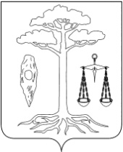

СОВЕТ

ТЕЙКОВСКОГО МУНИЦИПАЛЬНОГО РАЙОНА

шестого созыва

Р Е Ш Е Н И Е

от 29.04.2016 г. № 66-р
г. Тейково

О принятии расходного обязательства

В соответствии со статьей 86 Бюджетного кодекса Российской Федерации, статьей 3 закона Ивановской области от 25.12.2015 № 142-ОЗ «О наделении органов местного самоуправления муниципальных районов и городских округов Ивановской области полномочиями Российской Федерации по подготовке и проведению Всероссийской сельскохозяйственной переписи, переданными для осуществления органами исполнительной власти Ивановской области»,

Совет Тейковского муниципального района РЕШИЛ:

1. Принять расходное обязательство по подготовке и проведению сельскохозяйственной переписи на 2016 год.
2. Финансовое обеспечение расходного обязательства на подготовку и проведение сельскохозяйственной переписи осуществлять за счет субвенции, предоставленной из областного бюджета бюджету Тейковского муниципального района.

Председатель Совета
Тейковского муниципального района Н.С.Смирнов

